Guía N°10

Orientación espacial.

Nombre del estudiante:

|  |
| --- |
|  |

Fecha:

|  |  |  |
| --- | --- | --- |
|  |  |  |

* Observa la imagen.
* Encierra en un círculo las frutas fuera de la cesta.
* 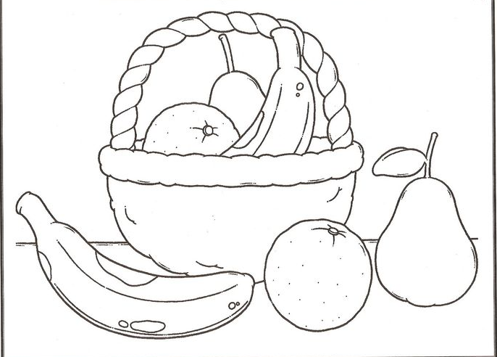Colorea la imagen.
* Observa la imagen.
* Pinta de color gris el que está lejos del camino.
* Pinta de color verde el que está cerca del camino.

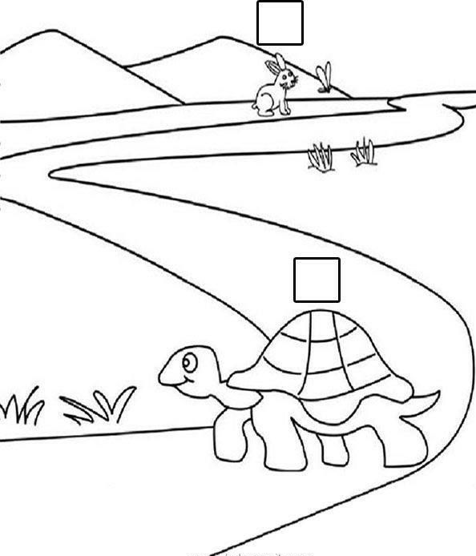

* Observa la imagen.
* Colorea de color amarillo el animal que está arriba.
* Colorea de color café el animal que esta debajo.

